**3 – Point Questions**

Sun and Moon (Mặt Trời và Mặt Trăng)

*After a Korean Story (Dựa theo một câu chuyện Hàn Quốc)*

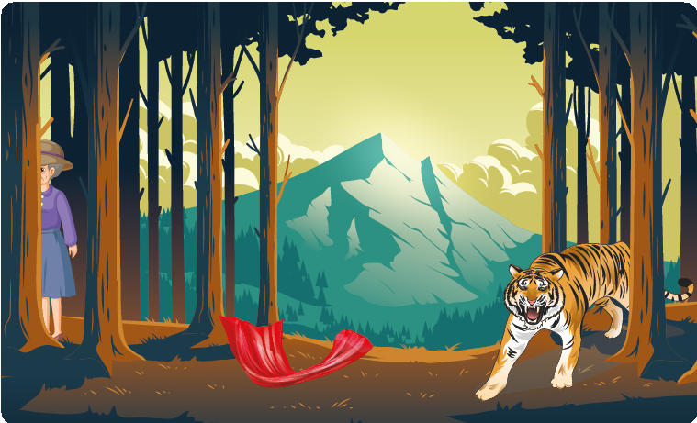

I’m going to the woman’s house wearing the scarf.

*Tôi sẽ đến nhà người phụ nữ và quàng chiếc khăn*

1

**Once upon a time there was a mother who had a boy and a girl. The boy’s name was Sun and the girl’s Moon. One morning, at eight o’clock, their mother went to collect blackberries from the forest’s edge. Suddenly, a tiger came out of nowhere. At this sight, the mother ran off scared and lost her scarf.**

*Ngày xưa có một người mẹ có một cậu con trai và một cô con gái. Cậu bé tên là Mặt Trời và cô bé tên là Mặt Trăng. Một buổi sáng lúc 8 giờ, mẹ của hai em đi hái dâu đen ở rìa khu rừng. Bỗng nhiên, một con hổ xuất hiện. Thấy vậy, người mẹ hoảng sợ bỏ chạy và làm rơi chiếc khăn của mình.*

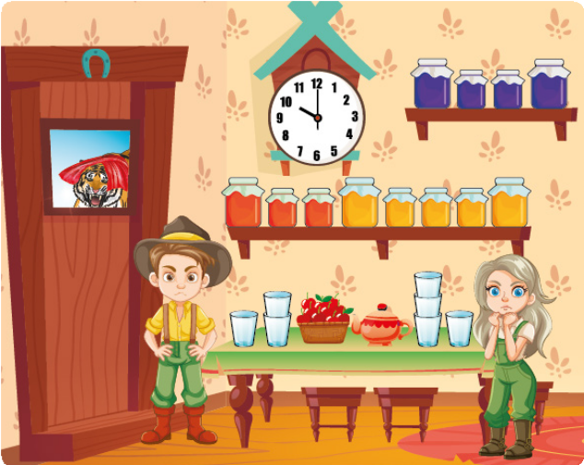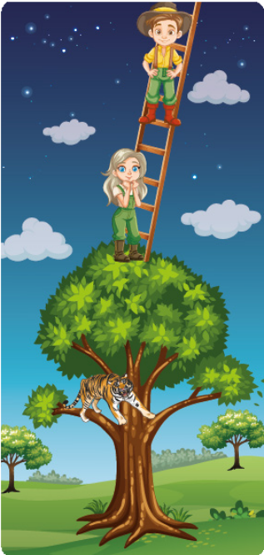

**2**

Open the door! It is me, your mother!

*Mở cửa ra! Là mẹ đây!*

I wish to search for our mum every day, until I find her!

Tôi ước mỗi ngày đều tìm kiếm mẹ, cho đến khi tìm thấy mẹ

I wish to light our mother’s way during the night!

Tôi ước thắp sáng con đường của mẹ suốt đêm

It’s not our mother. It’s a tiger!

2 *Không phải mẹ chúng ta. Đó là con hổ!*

Let’s run through the back door!

*Hãy chạy ra cửa sau!*

**Sun and Moon ran from home and climbed a tall tree. The tiger followed them. From the top of the tree, the children saw a ladder and climbed it up to the sky. Since then, Sun and Moon have been showing up on the sky.**

3

*Mặt Trời và Mặt Trăng chạy khỏi nhà rồi trèo lên một cái cây rất cao. Con hổ đuổi theo. Từ trên ngọn cây, hai em nhìn thấy một cái thang và trèo lên trời. Từ đó về sau, Mặt Trời và Mặt Trăng luôn xuất hiện trên bầu trời.*

**1. Where is the house of the two children and their mother?**

*Ngôi nhà của hai đứa trẻ và mẹ của chúng ở đâu?*

A. near a forest. / gần một khu rừng.

B. close to a lake. / gần một cái hồ.

C. in the desert. / trong sa mạc.

D. on top of a mountain / trên đỉnh một ngọn núi.

E. on the beach / trên bãi biển.

**2. Which of the following fruits don’t usually grow up in the forest?**

*Loại quả nào sau đây thường KHÔNG mọc trong rừng?*

A. raspberries / quả mâm xôi đỏ

B. hazelnuts / hạt phỉ

C. blackberries / quả dâu đen

D. strawberries / quả dâu tây

E. wallnuts / quả óc chó

**3. What does the mother lose when she runs off from the tiger?**

*Người mẹ làm rơi thứ gì khi bỏ chạy khỏi con hổ?*

A. a shoe. / một chiếc giày.

B. a fruit basket / một giỏ trái cây

C. money / tiền

D. a hat / một cái mũ

E. a scarf / một chiếc khăn.

**4. In order to trick the kids so it could enter the house, the tiger ...**

*Để lừa bọn trẻ và vào được nhà, con hổ đã...*

A. brings them a blackberry basket. / mang cho chúng một giỏ dâu đen.

B. offers them candies. / cho chúng kẹo.

C. pretends to be a postman. / giả làm người đưa thư.

D. wears their mother’s scarf. / quàng chiếc khăn của mẹ chúng.

E. says that he is their friend. / nói rằng nó là bạn của chúng.

**5. When the kids see the tiger, they ...**

*Khi bọn trẻ nhìn thấy con hổ, chúng...*

A. feel happy. / cảm thấy vui.

B. run into the forest. / chạy vào rừng.

C. start crying. / bắt đầu khóc.

D. climb a tree. / leo lên cây.

E. kill the tiger. / giết con hổ.

**6. How many glasses do you see on the table?**

*Bạn nhìn thấy bao nhiêu cái ly trên bàn?*

|  |  |  |  |  |
| --- | --- | --- | --- | --- |
| A. 4 | B. 6 | C. 5 | D. 8 | E. 7 |

**7. How long after the mother left the house did the tiger appear?**

*Sau bao lâu kể từ khi mẹ rời nhà thì con hổ xuất hiện?*

A. 3 hours. / 3 giờ.

B. 2 hours. / 2 giờ.

C. 4 hours. / 4 giờ.

D. 5 hours. / 5 giờ.

E. 1 hour. / 1 giờ.

**8. Look at picture (2). How many jars do you see on the lower shelf?**

*Nhìn hình (2). Bạn thấy bao nhiêu cái lọ ở kệ dưới?*

|  |  |  |  |  |
| --- | --- | --- | --- | --- |
| A. 3 | B. 5 | C. 8 | D. 12 | E. 4 |

**4 – Point Questions**

**9. There are total 18 jars in the house. How many of them do not appear in picture (2)?**

*Có tổng cộng 18 cái lọ trong ngôi nhà. Có bao nhiêu cái lọ KHÔNG xuất hiện trong hình (2)?*

|  |  |  |  |  |
| --- | --- | --- | --- | --- |
| A. 6 | B. 18 | C. 4 | D. 9 | E. 7 |

**10. The mother prepares equal quantities of strawberry jam, apple jam and blueberry jam. She wants to use 18 jars in order to store the food for winter. How many jars can she fill with strawberry jam?**

*Người mẹ chuẩn bị lượng mứt dâu tây, mứt táo và mứt việt quất bằng nhau. Bà muốn dùng 18 cái lọ để dự trữ cho mùa đông. Bà có thể đổ mứt dâu tây vào bao nhiêu lọ?*

|  |  |  |  |  |
| --- | --- | --- | --- | --- |
| A. 6 | B. 8 | C. 5 | D. 9 | E. 3 |

**11. No real tiger is capable of ...**

*Không có con hổ thật nào có thể...*

A. swimming. / bơi.

B. climbing trees. / leo cây.

C. reading stories. / đọc truyện.

D. running. / chạy.

E. eating meat. / ăn thịt.

**12. Which are the children’s wishes when they climb the tree?**

*Khi trèo lên cây, điều ước của hai đứa trẻ là gì?*

A. They wish to become birds. / Chúng ước trở thành chim.

B. They wish to fight the tiger. / Chúng ước đánh nhau với con hổ.

C. They wish to search their mother. / Chúng ước đi tìm mẹ.

D. They wish to descend from the tree. / Chúng ước xuống khỏi cây.

E. They wish to get to the moon. / Chúng ước đến được mặt trăng.

**13. You can see the sun only ...**

*Bạn chỉ có thể nhìn thấy mặt trời...*

A. during the night / vào ban đêm

B. during the day / vào ban ngày

C. in summer / vào mùa hè

D. on Sundays / vào Chủ nhật

E. in the morning / vào buổi sáng

**A day of Anna’s life (Một ngày của Anna)**

**The Earth revolves around the Sun. The Sun gives us light and heat. On the Earth’s side facing the Sun is day, while on the opposite side is night. The Moon revolves around the Earth. During the night, we can see on the sky that part of the Moon which is lightened by the Sun.**

**The day and night succeed one another. By observing this, people decided to use this succession as a method of measuring time. A whole day is made of day and night and it’s considered to be 24 hours.**

*Trái Đất quay quanh Mặt Trời. Mặt Trời cung cấp cho chúng ta ánh sáng và nhiệt. Ở phía Trái Đất hướng về Mặt Trời là ban ngày, còn phía đối diện là ban đêm. Mặt Trăng quay quanh Trái Đất. Vào ban đêm, chúng ta nhìn thấy phần Mặt Trăng được Mặt Trời chiếu sáng.*

*Ngày và đêm luân phiên nhau. Quan sát điều này, con người đã dùng sự luân phiên đó để đo thời gian. Một ngày đầy đủ gồm cả ngày và đêm và được tính là 24 giờ.*

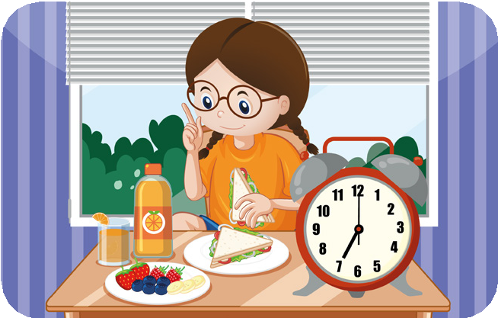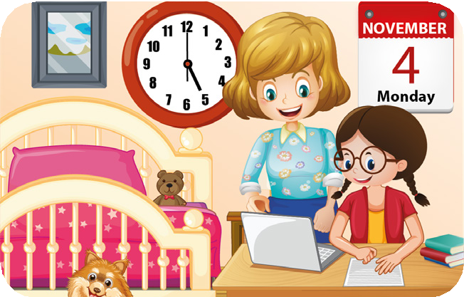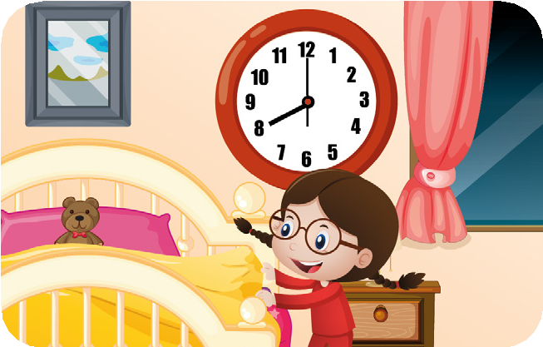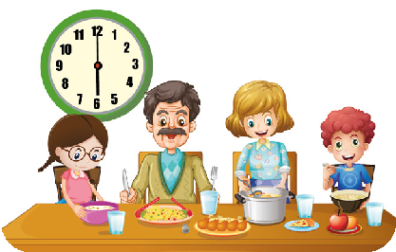

1

2

3

Enjoy your meal!

4

5

6

**By noticing the Moon looking different every night, from “New Moon” to “Full Moon”, people created a system of measuring time in weeks and months.**

*Nhận thấy Mặt Trăng thay đổi hình dạng mỗi đêm, từ “Trăng non” đến “Trăng tròn”, con người đã tạo ra hệ thống đo thời gian theo tuần và tháng.*

**Let’s remember!**

**A year is 12 months. A year is 365 or 366 days.**

*Hãy nhớ!  
Một năm có 12 tháng. Một năm có 365 hoặc 366 ngày.*

**14. What kind of unit of time measurement did people use for the first time?**

*Lần đầu tiên con người đã dùng đơn vị đo thời gian nào?*

A. Kilogram / Kilôgam

B. Meter / Mét

C. Day and night / Ngày và đêm

D. Minute / Phút

E. mile / Dặm

**15. Look at picture (1). What time does Anna eat breakfast?**

*Nhìn hình (1). Anna ăn sáng lúc mấy giờ?*

A. 6 o’clock / 6 giờ

B. 7 o’clock / 7 giờ

C. 8 o’clock / 8 giờ

D. 9 o’clock / 9 giờ

E. 10 o’clock / 10 giờ

**16. Look at pictures (2) and (3). How much time does Anna spend from the beginning of classes until she gets home?**

*Nhìn hình (2) và (3). Từ lúc bắt đầu học đến khi về nhà, Anna mất bao lâu?*

A. 4 hours / 4 giờ

B. 4 hours and 30 minutes / 4 giờ 30 phút

C. 5 hours and 30 minutes / 5 giờ 30 phút

D. 10 hours / 10 giờ

E. 3 hours and 30 minutes / 3 giờ 30 phút

**5 – Point Questions**

**17. Look at picture (4). What time does Anna’s mother check the girl’s homework?**

*Nhìn hình (4). Mẹ của Anna kiểm tra bài tập của bé lúc mấy giờ?*

A. 5 o’clock / 5 giờ

B. 6 o’clock / 6 giờ

C. 7 o’clock / 7 giờ

D. 12 o’clock / 12 giờ

E. 4 o’clock / 4 giờ

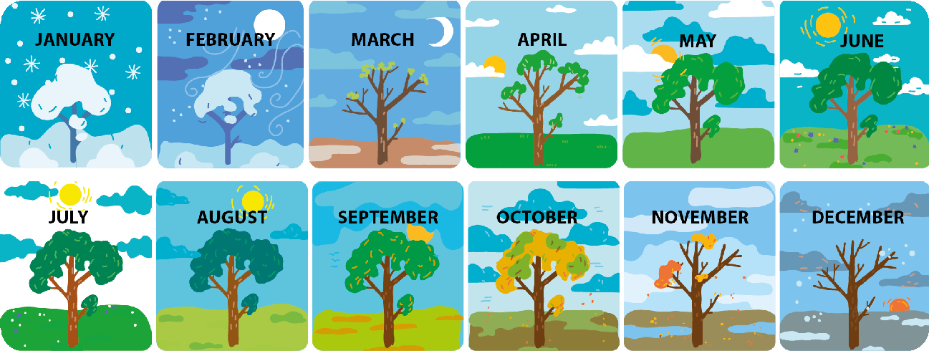

**18. Look at pictures (5) and (6). Every day, after Anna eats dinner with her family for an hour, she reads a book and then goes to sleep. How much time does Anna spend reading every evening?**

*Nhìn hình (5) và (6). Mỗi ngày, sau khi Anna ăn tối cùng gia đình trong 1 giờ, bé đọc sách rồi đi ngủ. Mỗi tối Anna đọc sách trong bao lâu?*

A. 3 hours / 3 giờ

B. 2 hours / 2 giờ

C. An hour and a half / 1 giờ rưỡi

D. 1 hour / 1 giờ

E. Half an hour / Nửa giờ

**19. An entire day is ...**

*Một ngày đầy đủ là...*

A. 3 months / 3 tháng

B. 24 hours / 24 giờ

C. 60 minutes / 60 phút

D. 60 seconds / 60 giây

E. 20 hours / 20 giờ

**20. October has ...**

*Tháng 10 có...*

A. 28 days / 28 ngày

B. 29 days / 29 ngày

C. 30 days / 30 ngày

D. 31 days / 31 ngày

E. 32 days / 32 ngày

**21. Look at the pictures with the months of the year. When do you see a full moon?**

*Nhìn các hình về các tháng trong năm. Khi nào bạn thấy trăng tròn?*

A. In January / Vào tháng 1

B. In February / Vào tháng 2

C. In March / Vào tháng 3

D. In April / Vào tháng 4

E. In June / Vào tháng 6

**22. How many months are there in half a year?**

*Nửa năm có bao nhiêu tháng?*

A. 12 months / 12 tháng

B. 3 months / 3 tháng

C. 2 months / 2 tháng

D. 24 months / 24 tháng

E. 6 months / 6 tháng

**23. How many nights pass from Monday morning to Friday evening?**

*Từ sáng thứ Hai đến tối thứ Sáu có bao nhiêu đêm trôi qua?*

|  |  |  |  |  |
| --- | --- | --- | --- | --- |
| A. 4 | B. 5 | C. 2 | D. 6 | E. 3 |

**24. Anna is 6 years old today. How many months old is she?**

*Hôm nay Anna 6 tuổi. Anna được bao nhiêu tháng tuổi?*

A. 36 months old / 36 tháng tuổi

B. 60 months old / 60 tháng tuổi

C. 72 months old / 72 tháng tuổi

D. 18 months old / 18 tháng tuổi

E. 62 months old / 62 tháng tuổi

